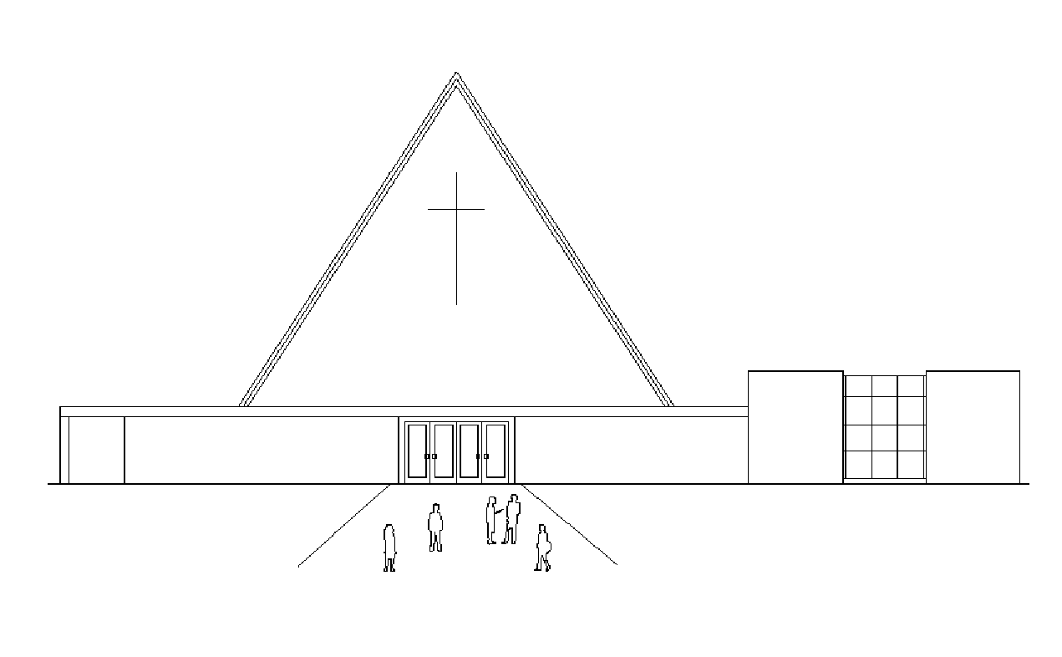
Infoblad Trefpuntkerk Broek op Langedijk Donderdag 21 mei 2020
Jaargang 26, nummer 21

De dienst is Donderdag 21 mei om 10.00 uur te beluisteren via de kerktelefoon, kerkomroep en de website www.trefpuntkerk.nl

Hemelvaartsdag 21 mei 2020
Opgenomen op 13 mei: 14.00 uur Kooger Kerk

Predikanten:
Da. Jolien van Zelderen en Ds. Waldemar Epp

Muzikale begeleiding: Dhr. Bert Rootmensen (en een kwartet voor de zang uit deelnemende kerken)
Beeld en geluid: Cor Kooij
Webmaster: Henk de Graaf

Orde van dienst

Thema: Hemels denken over het koninkrijk van God op aarde

Orgelspel

Welkom ouderling van dienst
Psalm 68: 2,3 en 9
Bemoediging en groet

Gebed om ontferming

Glorialied 47: 1 en 2
Gebed om de Heilige Geest

Schriftlezing NT: Handelingen 1:1-11
Iona: O waar wil je heen gaan?

Overdenking

Lied 662
Geven van de gaven (Muziek: bewerking op lied 665 uit het Nieuwe Liedboek)

Dank- en Voorbeden, stil gebed, afgesloten met een gesproken Onze Vader

Slotlied 663 (melodie gezang 234 LvdK)
Wegzending en zegen

------------------------------------------
Collecte 21 mei
Hemelvaartsdag vanuit de Kogerkerk.
Een collectedoel voor de bewoners van Langedijk.
Wie kunnen bij ons aankloppen? Alle inwoners van Langedijk die in financiële nood verkeren kunnen bij SISL aankloppen. Bij het beoordelen van een hulpaanvraag kijkt SISL naar de mens en zijn situatie en maakt hierbij geen onderscheid naar leeftijd, geslacht, huidskleur, godsdienstige of politieke overtuiging.
Bij iedere aanvraag is er overleg met gemeentelijke of andere hulpinstanties. Pas wanneer deze instanties geen hulp kunnen bieden, komt SISL in beeld. Behalve het verstrekken van financiële hulp, kunnen wij mensen indien nodig ook adviseren en doorverwijzen naar andere instanties.
SISL verleent noodhulp en neemt geen taken over van de overheid!!

Bloemengroet: de bloemen gaan vandaag naar mevrouw P. Wielemaker, pompesloot 46 in Broek op Langedijk.

